**5 причин отдать ребенка на танцы**

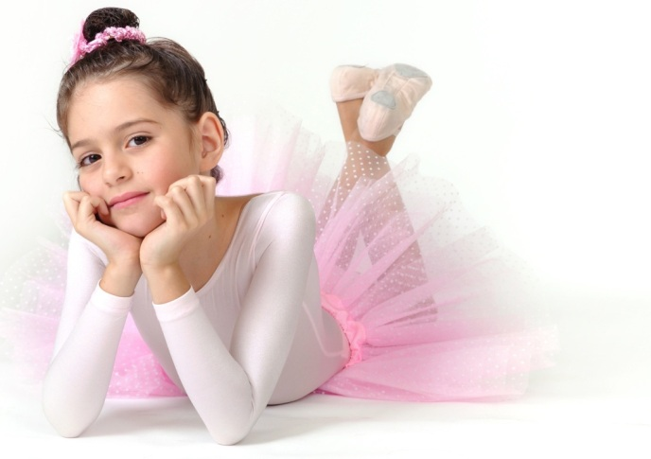***Танцы для детей являются отличным стимулятором для развития творческих способностей, проявлением индивидуальных талантов, способствует развитию музыкального слуха, признаны прекрасным видом физических нагрузок.***

Трудно найти более универсальный для формирования гармоничной личности кружок или студию, чем [**школа танцев**](http://cubanoboom.com.ua/) для детей. Благодаря широкой популярности танцевального искусства, сейчас существует множество танцевальных школ, число которых продолжает постоянно увеличиваться.

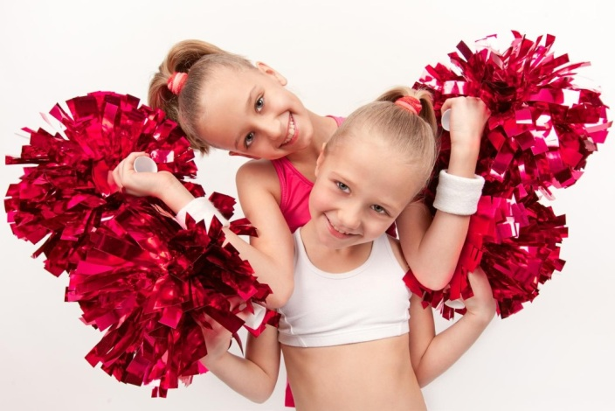

**1. Польза для здоровья**

Дети, которые регулярно занимаются танцами, не страдают искривлением позвоночника, имеют более развитую мышечную систему, могут похвастаться правильной осанкой. Медики констатируют, что никакой вид спорта так не эффективен в выравнивании позвоночника, как танцы.

Кроме того, танцы дают правильную нагрузку на сердце. Позитивный эффект оказывают танцы на сосуды и суставы маленьких танцоров. К тому же танцы практически нетравматичны, в отличие, например, от художественной гимнастики или спорта, поэтому заниматься ими могут малыши с 4-летнего возраста.

**2. Общение**

Не все дети ходят в детский сад, но потребность в общении есть у всех, даже у самых маленьких. Когда дети танцуют, им проще найти общий язык. Сближает красивая музыка и атмосфера танцкласса, сближает веселье и работа педагога. Кроме того, танцы раскрепощают. Даже если ребенок скромный и стеснительный – танцы снимут все барьеры и сделают его более смелым и раскрепощенным.

**3. Развитие чувства ритма и музыкальности**

Регулярные занятия танцами учат детей разбираться в ритме танцев и улучшают музыкальный слух ребенка. Дети танцуют, а параллельно учатся слушать музыку и понимать ее.

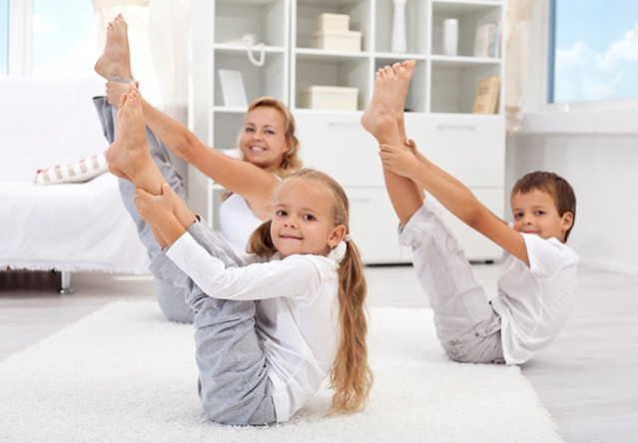

**4. Развитие внутреннего мира**

Детские танцы – великолепный инструмент для развития сильной и внутренне красивой личности, объединяющий в себе грацию, музыкальность, артистизм.

Получая удовольствие от занятий хореографией, ребенок совершенствует не только свое тело и характер – он обогащает свой внутренний мир.

**5. Воспитания личностных качеств**

В наше время были проведены исследования, подтверждающие, что дети, которые активно посещают уроки танцев, учатся намного лучше обычных детей и опережают их в своем развитии по всем параметрам.

Кроме того, танцы воспитывают в маленьком человеке такие качества, как трудолюбие и целеустремленность, организованность, собранность и внутреннюю дисциплину, умение концентрироваться, запоминать, преодолевать трудности, терпение и волю к победе, умение чувствовать партнера, работать в ансамбле, общительность и внутреннюю раскрепощенность.

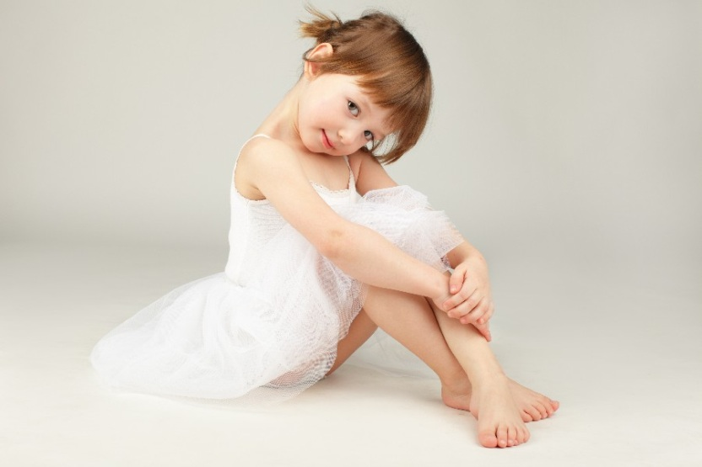

Выступления и соревнования, хорошо поставленная хореография, красивые костюмы сформируют у ребят эстетический вкус.

И конечно, благодаря выступлениям, занятия танцами дают ребятам ощутить вкус успеха – столь важное в сегодняшнем мире чувство.

***Исходя из всего выше сказанного, можно сделать вывод, что занятия танцами позволят ребенку гармонично развиваться во всех направлениях. Поэтому родители должны в обязательном порядке рассмотреть возможность обучения своего ребенка в танцевальной школе.***